ЛАБОРАТОРНАЯ РАБОТА №0
«Элементы математической статистики»
Выполнил: Мельников Артем Иванович, группа ЕТ-216
Цель работы: выполнить первичную статистическую обработку выборки средствами Excel, построить вариационный и интервальный ряды, гистограмму и определить основные числовые характеристики.

1. Исходные данные
В качестве исходного материала использован файл «Статистика по рейсам.xlsx». Для расчётов выбран признак «Вес транспорта, т». В таблице содержится n = 223 наблюдения.
Данные были просмотрены и обработаны на листах книги Excel «Данные», «Первичная обработка» и «Статистики».

2. Вариационный и интервальный ряды
Вариационный ряд получен сортировкой исходных значений по возрастанию. Минимум и максимум определены непосредственно по исходному столбцу.
xmin = 19,75 т; xmax = 40,00 т; размах R = xmax − xmin = 20,25 т.
1 | 2 | 3 | 4 | 5
19,75 | 20,00 | 20,18 | 20,33 | 21,00
21,20 | 21,40 | 22,00 | 22,00 | 22,00
22,00 | 22,00 | 22,33 | 22,50 | 22,50
22,60 | 23,00 | 23,14 | 23,43 | 23,50
23,86 | 24,00 | 24,00 | 24,00 | 24,00
24,50 | 24,88 | 25,00 | 25,43 | 25,50
25,77 | 25,88 | 26,22 | 26,22 | 26,33
26,35 | 26,50 | 26,50 | 26,53 | 26,60
26,67 | 26,88 | 27,00 | 27,12 | 27,20
27,25 | 27,25 | 27,25 | 27,40 | 27,50
27,50 | 27,67 | 27,86 | 27,89 | 28,00
28,00 | 28,14 | 28,50 | 28,50 | 28,70
29,00 | 29,20 | 29,29 | 29,33 | 29,60
29,75 | 29,79 | 29,80 | 29,89 | 29,90
30,00 | 30,00 | 30,00 | 30,00 | 30,00
30,33 | 30,35 | 30,50 | 30,50 | 30,56
30,67 | 30,70 | 30,83 | 30,94 | 31,00
31,00 | 31,00 | 31,18 | 31,33 | 31,50
31,60 | 31,67 | 31,71 | 32,00 | 32,00
32,00 | 32,00 | 32,18 | 32,35 | 32,38
32,40 | 32,50 | 32,57 | 32,57 | 32,86
33,00 | 33,00 | 33,00 | 33,00 | 33,00
33,00 | 33,29 | 33,33 | 33,40 | 33,50
33,50 | 33,62 | 33,67 | 33,67 | 33,67
33,67 | 33,71 | 33,80 | 34,00 | 34,00
34,00 | 34,00 | 34,00 | 34,12 | 34,20
34,25 | 34,29 | 34,33 | 34,36 | 34,50
34,50 | 34,50 | 34,50 | 34,50 | 34,58
34,67 | 34,70 | 34,71 | 34,75 | 34,83
34,94 | 35,00 | 35,00 | 35,00 | 35,00
35,00 | 35,00 | 35,00 | 35,00 | 35,11
35,11 | 35,14 | 35,17 | 35,20 | 35,20
35,20 | 35,25 | 35,29 | 35,33 | 35,33
35,40 | 35,43 | 35,43 | 35,43 | 35,45
35,57 | 35,62 | 35,63 | 35,70 | 35,71
35,75 | 35,75 | 35,80 | 35,83 | 35,89
35,95 | 36,00 | 36,00 | 36,00 | 36,00
36,00 | 36,00 | 36,00 | 36,00 | 36,12
36,17 | 36,27 | 36,29 | 36,33 | 36,33
36,38 | 36,50 | 36,50 | 36,53 | 36,75
36,75 | 36,78 | 36,90 | 37,00 | 37,00
37,00 | 37,00 | 37,00 | 37,00 | 37,00
37,00 | 37,00 | 37,00 | 37,00 | 37,17
37,20 | 37,50 | 37,67 | 38,00 | 38,00
38,12 | 38,14 | 40,00
Таблица 1 — вариационный ряд веса транспорта (223 наблюдения)
Число интервалов выбрано по формуле Стерджеса:
k = 1 + 3,322·lg(n) = 1 + 3,322·lg(223) ≈ 8,80.
Так как методичка допускает 6–10 разрядов, принято k = 9. Длина интервала h = R/k = 20,25/9 = 2,25 т.
Интервал, т | Частота
[19.75; 22.00] | 7
(22.00; 24.25] | 18
(24.25; 26.50] | 11
(26.50; 28.75] | 24
(28.75; 31.00] | 24
(31.00; 33.25] | 27
(33.25; 35.50] | 59
(35.50; 37.75] | 48
(37.75; 40.00] | 5
Итого | 223
Таблица 2 — интервальный ряд распределения веса транспорта
Наиболее заполненным является интервал (33.25; 35.50]: в нём содержится 59 наблюдений.
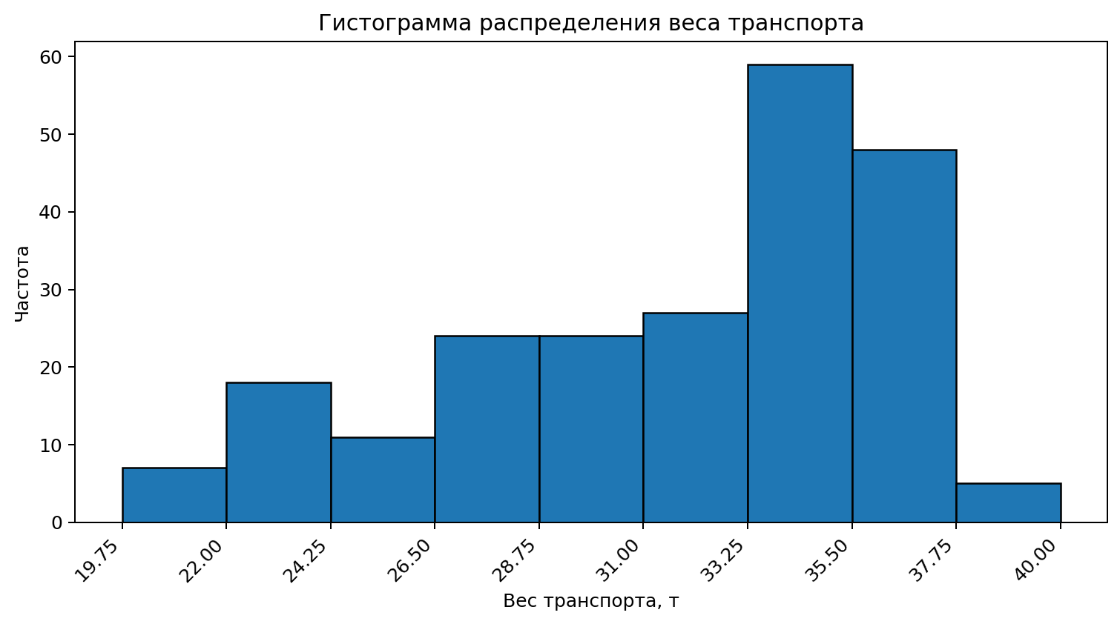
Рисунок 1 — гистограмма распределения веса транспорта

3. Статистические характеристики по формулам Excel
Показатель | Формула Excel | Значение
Выборочное среднее | =СРЗНАЧ(A2:A224) | 31,682064
Смещённая дисперсия | =ДИСП.Г(A2:A224) | 22,566104
Исправленная дисперсия | =ДИСП.В(A2:A224) | 22,667753
Смещённое СКО | =СТАНДОТКЛОН.Г(A2:A224) | 4,750379
Исправленное СКО | =СТАНДОТКЛОН.В(A2:A224) | 4,761066
Асимметрия | =СКОС(A2:A224) | -0,762498
Эксцесс | =ЭКСЦЕСС(A2:A224) | -0,452790
Таблица 3 — статистические оценки, рассчитанные функциями Excel

4. Описательная статистика
Для проверки результатов использована надстройка Excel «Пакет анализа» → «Описательная статистика». Полученные значения сопоставлены с формульными расчётами.
Показатель | Значение
Среднее | 31,6821
Стандартная ошибка | 0,3188
Медиана | 33,2941
Мода | 37,0000
Стандартное отклонение | 4,7611
Дисперсия выборки | 22,6678
Эксцесс | -0,4528
Асимметрия | -0,7625
Размах | 20,2500
Минимум | 19,7500
Максимум | 40,0000
Сумма | 7065,1002
Количество | 223
Таблица 4 — результаты «Описательной статистики»
Среднее, медиана, мода, асимметрия и эксцесс совпадают с расчётами через функции Excel. Дисперсия выборки и стандартное отклонение в «Описательной статистике» равны исправленным оценкам, то есть вычисляются с делением на n − 1.
Вывод. Обработана выборка из 223 значений. Построены вариационный и интервальный ряды и гистограмма. Получена асимметрия -0.76, что указывает на левостороннюю асимметрию распределения. Эксцесс -0.45 характеризует распределение как менее островершинное по сравнению с нормальным. Сопоставление показало, что надстройка «Описательная статистика» использует исправленные выборочные дисперсию и СКО.

ЛАБОРАТОРНАЯ РАБОТА 1_1
«Основы работы в Google Colab»
Выполнил: Мельников Артем Иванович, группа ЕТ-216
Цель: освоить базовые операции с Google Colab: создание блокнота, работу с ячейками, ввод данных и выполнение простых программ на Python.

1. Создание рабочего окружения
Согласно методическим указаниям необходимо подготовить Google Диск, создать папку «ДАТАСЕТЫ», загрузить файл «Статистика по рейсам.xlsx», затем создать папку «Многомерный анализ» и открыть в ней Google Colaboratory. Новый блокнот Untitled0.ipynb следует переименовать в Практическое задание1.ipynb.
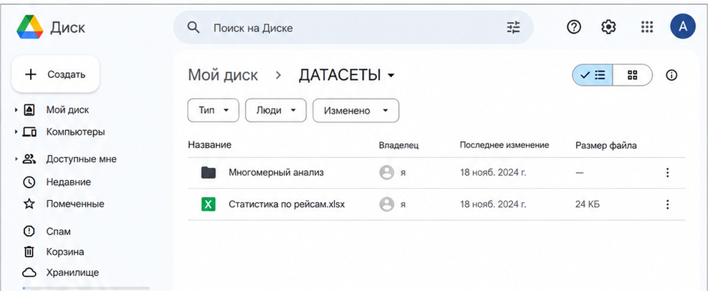
Рисунок 2 — содержимое папки «ДАТАСЕТЫ» на Google Диске

Рисунок 3 — переименованный блокнот «Практическое задание1.ipynb» в Google Colab
Примечание: иллюстрации интерфейса добавлены для визуального подтверждения последовательности действий; они не являются снимками личного аккаунта студента.

2. Первая программа
В первой ячейке реализован вывод приветствия и запрос имени. Во второй части программы запрашивается возраст и формируется ответ с использованием введённого значения.
print("Привет!")
name = input("Как тебя зовут?")
print("Успешной учёбы,", name)
age = input("Сколько тебе лет?")
print(age, "?", "Понятно,", name)
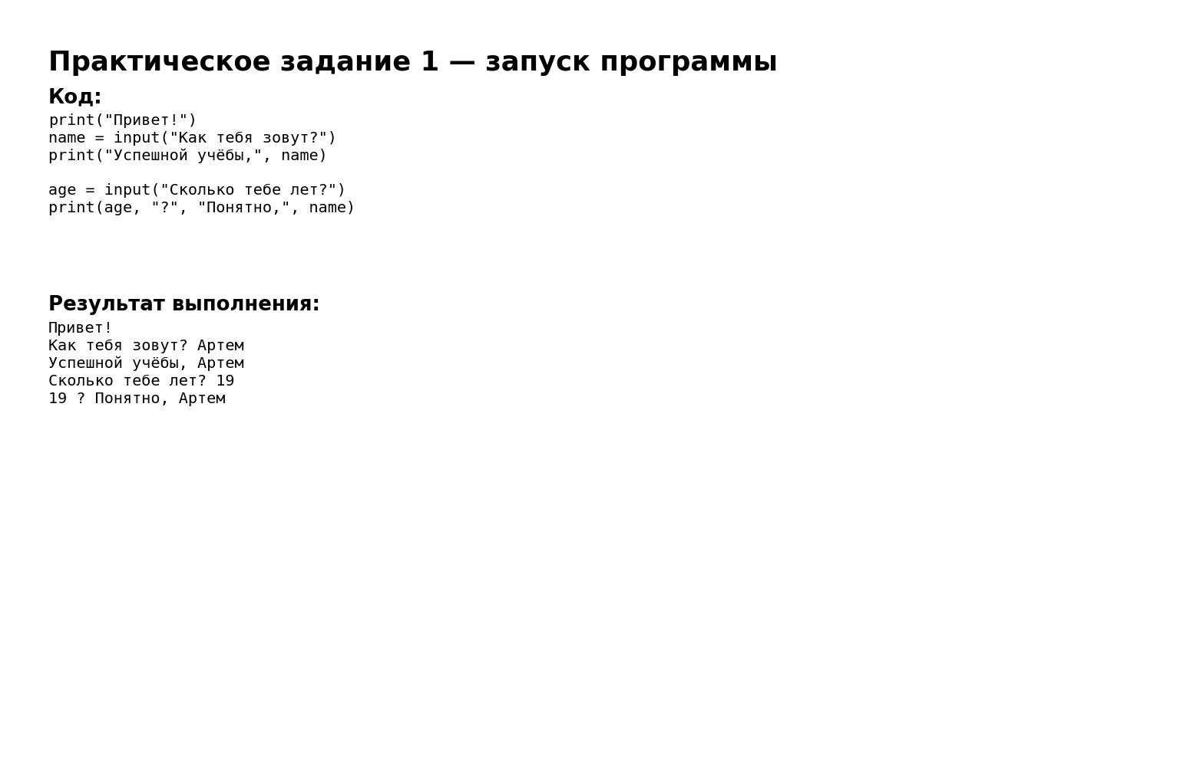
Рисунок 4 — результат выполнения первой программы

3. Отладка и собственные вопросы
После проверки синтаксиса программы добавлен цикл с условием if/else. Для демонстрации выбраны три вопроса, ответы на которые являются целыми числами.
questions = [
("Сколько будет 2*2?", 4),
("Сколько дней в неделе?", 7),
("Сколько месяцев в году?", 12),
]
for question, correct in questions:
print(question)
answer = int(input())
if answer == correct:
print("правильный ответ")
else:
print("ошибка")
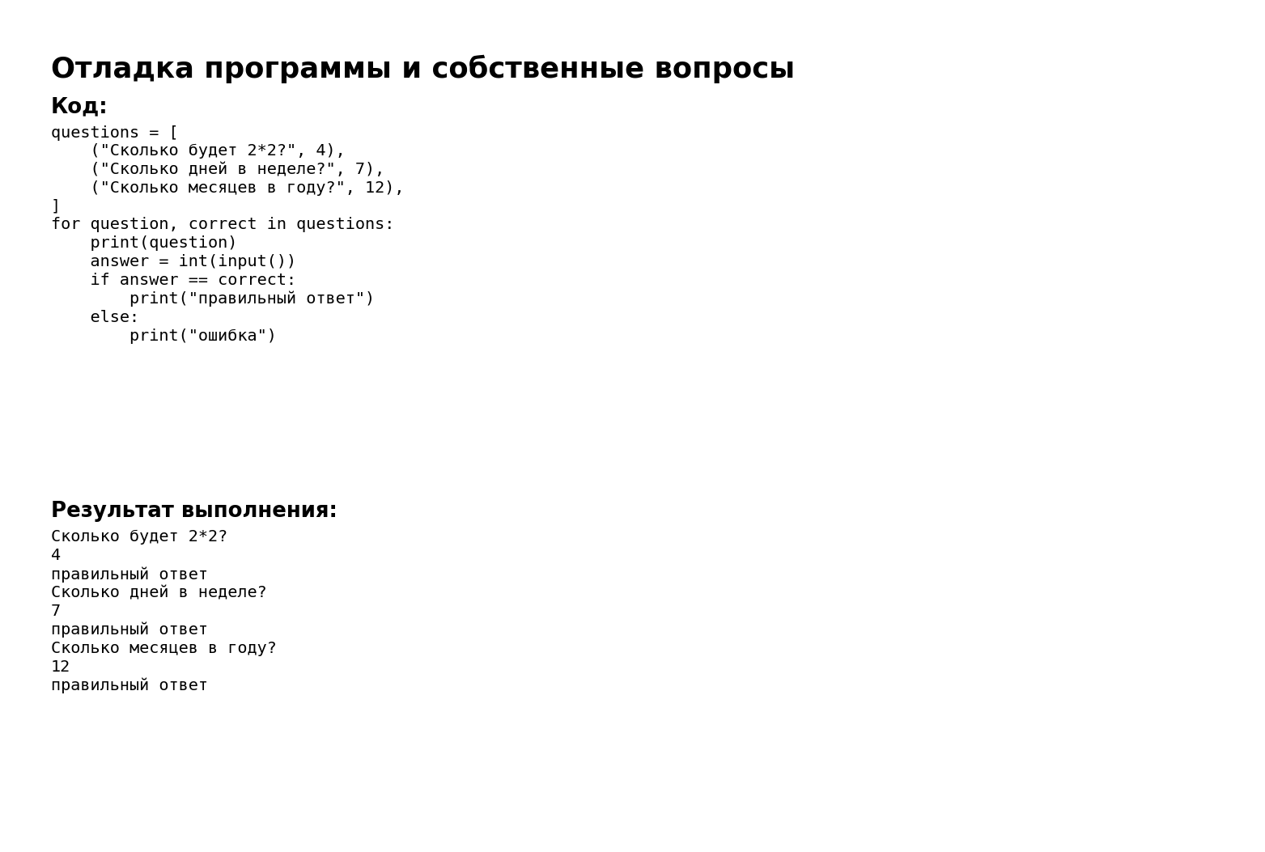
Рисунок 5 — результат выполнения отлаженной программы и трёх собственных вопросов

4. Завершение работы
После выполнения программы результат показывается преподавателю. Согласно методичке, готовый блокнот сохраняется через «Файл → Печать → Сохранить как PDF» и прикрепляется к разделу ЛР_Часть 1.
Вывод. Освоен базовый сценарий работы в Google Colab: подготовка рабочего пространства, создание и переименование блокнота, выполнение ячеек, ввод данных, использование условного оператора и получение результата выполнения программы.

ЛАБОРАТОРНАЯ РАБОТА 1_2
«Numpy»
Выполнил: Мельников Артем Иванович, группа ЕТ-216
Цель: изучить основные операции NumPy, работу с различными типами данных, функциями библиотеки, индексацией и срезами массивов.

Часть 1. Арифметические операции над массивами Numpy
В начале программы подключена библиотека NumPy. Затем созданы два целочисленных массива по пять элементов. Для них последовательно проверены основные поэлементные арифметические операции, перечисленные в методичке.
import numpy as np
mas1 = np.array([34, 45, 56, 0, -1])
mas2 = np.array([2, 5, -3, 10, 4])
print("mas1:", mas1)
print("mas2:", mas2)
print("Сложение:", mas1 + mas2)
print("Вычитание:", mas1 - mas2)
print("Умножение:", mas1 * mas2)
print("Деление:", mas1 / mas2)
print("Целочисленное деление:", mas1 // mas2)
print("Остаток:", mas1 % mas2)
print("Степень:", mas1 ** 2)
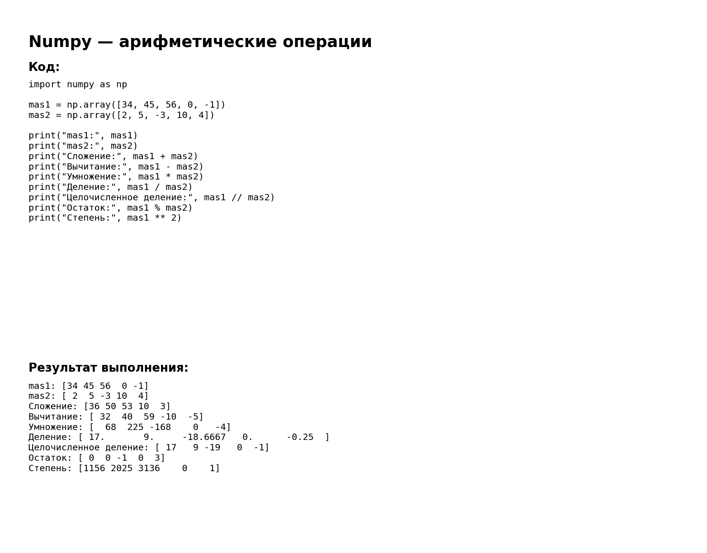
Рисунок 6 — арифметические операции над целочисленными массивами NumPy
Для вещественных массивов операции сложения, вычитания, умножения и деления выполняются поэлементно. Для комплексных чисел аналогично проверено умножение. Для строк используется np.char.add, а для логических массивов — поэлементная операция AND. Это позволяет увидеть различия между типами данных без включения неподдерживаемых операций.
f1 = np.array([1.5, 2.4, -3.0, 4.2, 0.5])
f2 = np.array([0.5, 1.2, 2.0, -2.1, 1.0])
c1 = np.array([1+2j, 3-1j, 2+0j])
c2 = np.array([2-1j, 1+0j, 4+3j])
s1 = np.array(["Кот", "Лес", "Дом"])
s2 = np.array(["ик", "ной", "ик"])
b1 = np.array([True, False, True, False])
b2 = np.array([False, True, True, True])
x1 = np.array([0, np.pi/2, np.pi, 3*np.pi/2])
x2 = np.array([np.pi/2, np.pi/3, np.pi/4, np.pi/6])
print("float +:", f1 + f2)
print("complex *:", c1 * c2)
print("str:", np.char.add(s1, s2))
print("bool AND:", b1 & b2)
print("trig:", np.round(np.sin(x1) + np.cos(x2), 4))
print("zeros:", np.zeros(6))
print("ones:", np.ones(20))
A = np.array([-12, 5, -8, 20, 15, -3, 7, 10])
print("reverse:", A[::-1])
print("positive sum:", A[A > 0].sum())
months = np.array(["январь","февраль","март","апрель","май","июнь",
"июль","август","сентябрь","октябрь","ноябрь","декабрь"])
print("spring:", months[2:5])
print("dir(np) sample:", dir(np)[:12])
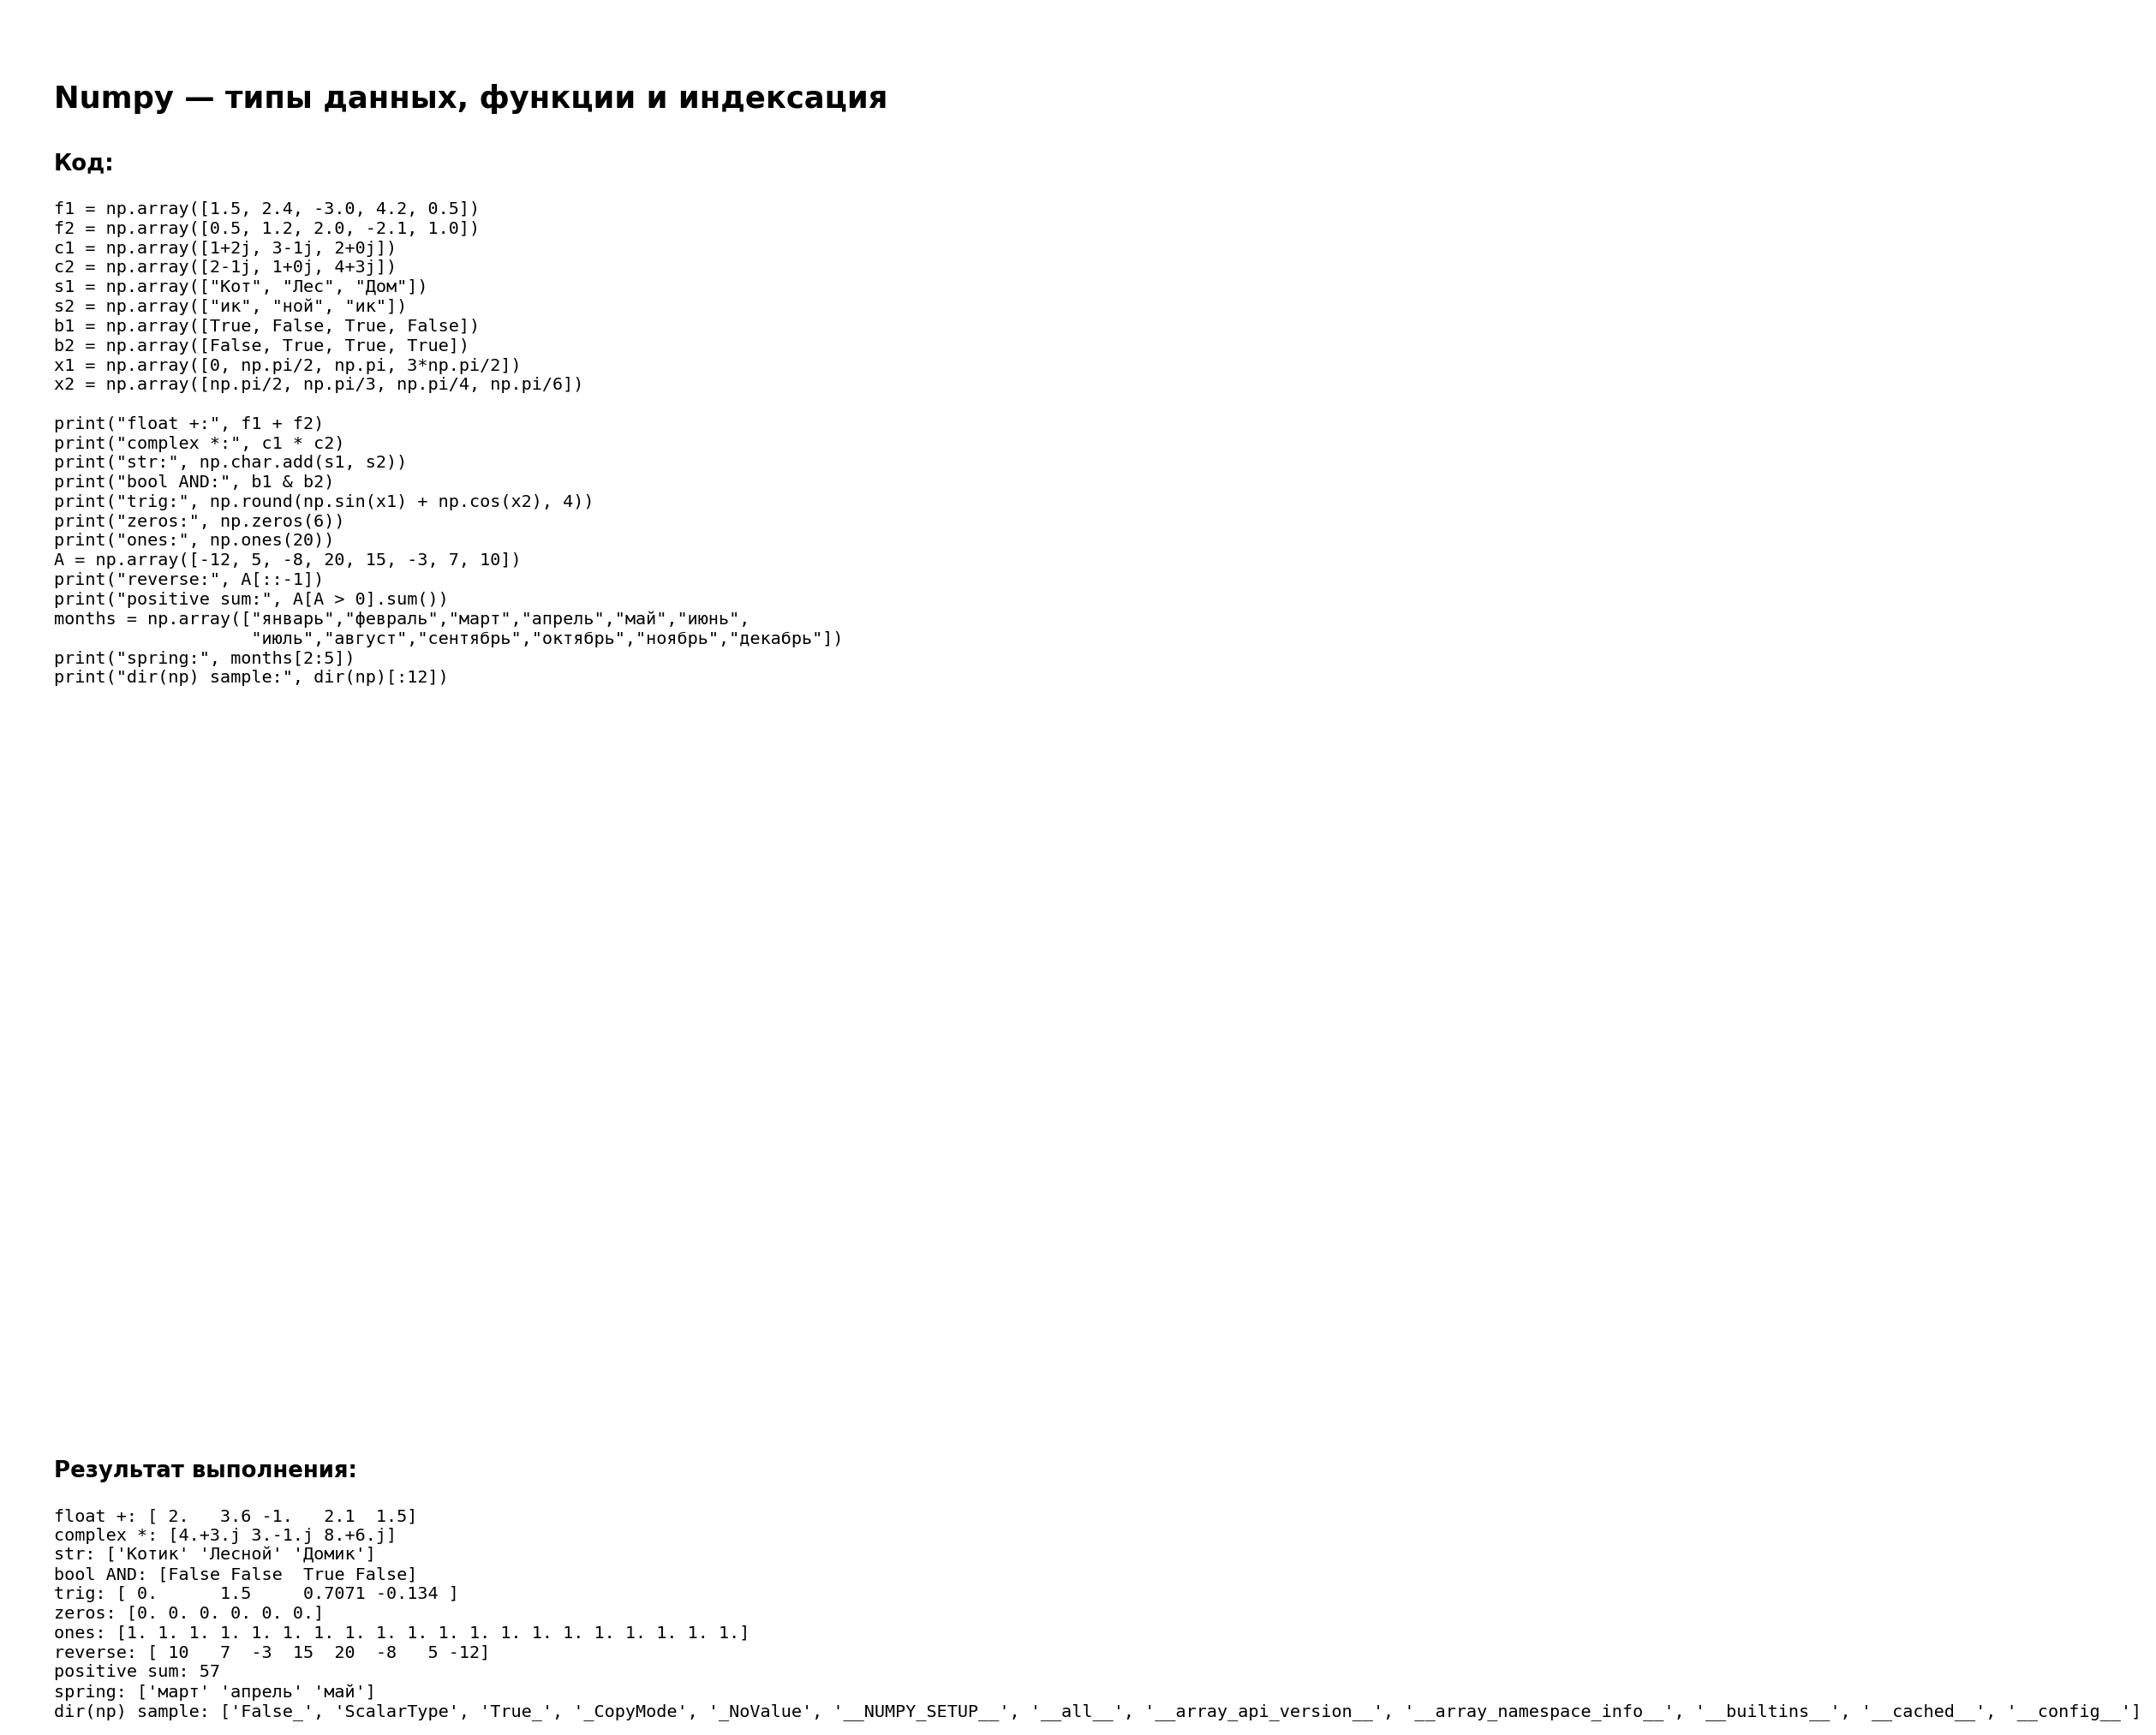
Рисунок 7 — типы данных, функции NumPy, индексация и срезы
Отдельно использованы тригонометрические функции sin и cos, созданы массивы из нулей и единиц, выполнена индексация и обратный просмотр элементов массива A. Сумма положительных элементов получена с помощью булевой фильтрации A[A > 0].sum(). Весенние месяцы выбраны срезом months[2:5].
Вывод. В части 1 выполнены операции над целочисленными, вещественными, комплексными, строковыми и логическими данными; применены функции NumPy, создание zeros/ones, индексация, обратный порядок элементов, булева фильтрация и срез массива месяцев.

ЛАБОРАТОРНАЯ РАБОТА 1_3
«Numpy 2. Работа аэропорта NNN»
Выполнил: Мельников Артем Иванович, группа ЕТ-216
Цель: получить практические навыки работы с двумерным массивом NumPy, агрегирования, срезов, условной логики и булевой фильтрации, а также освоить операции с матрицами из модуля linalg.

Часть 1. Работа аэропорта NNN
Для воспроизводимости случайных данных зафиксировано начальное состояние генератора с помощью np.random.seed(42). Сформирован двумерный массив 30×3: первый столбец содержит число вылетов, второй — число прилётов, третий равен их сумме.
np.random.seed(42)
n = 30
departures = np.random.randint(15, 65, size=n)
arrivals = np.random.randint(15, 65, size=n)
airport = np.column_stack(
(departures, arrivals, departures + arrivals)
)
print("ВЫЛЕТ ПРИЛЁТ ВСЕГО")
print(airport)
print("Минимумы:", airport.min(axis=0))
print("Максимумы:", airport.max(axis=0))
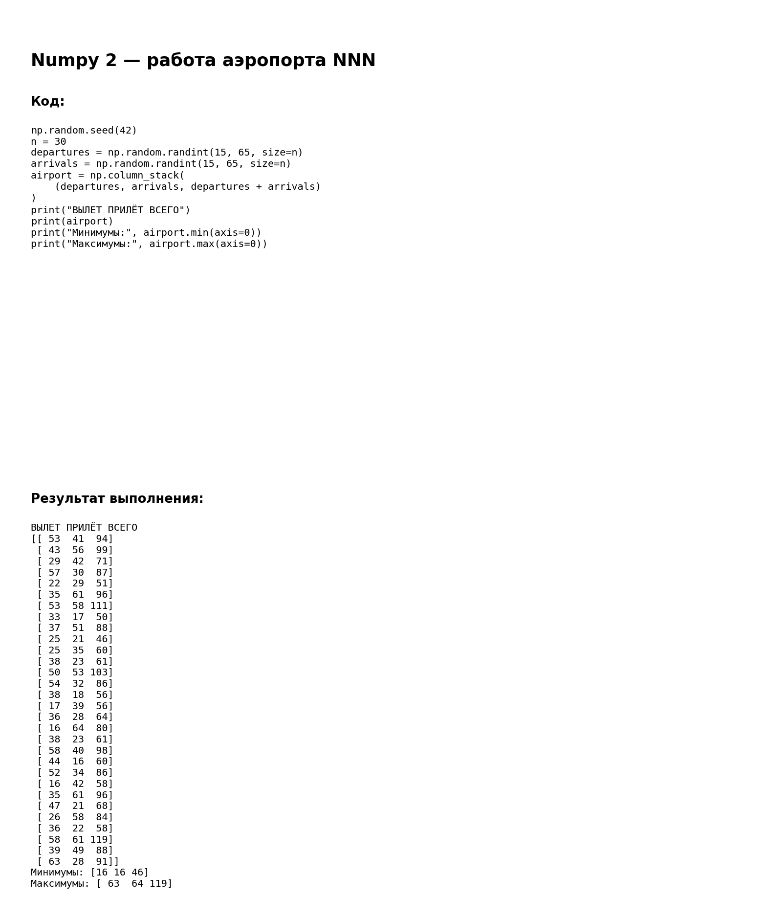
Рисунок 8 — двумерный массив аэропорта NNN и поиск минимумов/максимумов
Для каждого из трёх столбцов вычислены среднее, медиана, дисперсия и стандартное отклонение. Сравнение первой и второй половин месяца выполнено срезами и условным оператором if. Поскольку первый день принят за понедельник, субботам соответствуют индексы 5, 12, 19 и 26.
for i, name in enumerate(["ВЫЛЕТ", "ПРИЛЁТ", "ВСЕГО"]):
print(name)
print("Среднее:", airport[:, i].mean())
print("Медиана:", np.median(airport[:, i]))
print("Дисперсия:", airport[:, i].var())
print("СКО:", airport[:, i].std())
half1 = airport[:15, 2].sum()
half2 = airport[15:, 2].sum()
if half1 > half2:
print("Больше рейсов: первая половина")
elif half2 > half1:
print("Больше рейсов: вторая половина")
else:
print("Половины равны")
saturday = airport[5::7, 1]
print("Субботы:", saturday)
print("Вылеты > 10:", airport[airport[:, 0] > 10, 0])
print("10 < Вылеты < 50:",
airport[(airport[:, 0] > 10) & (airport[:, 0] < 50), 0])
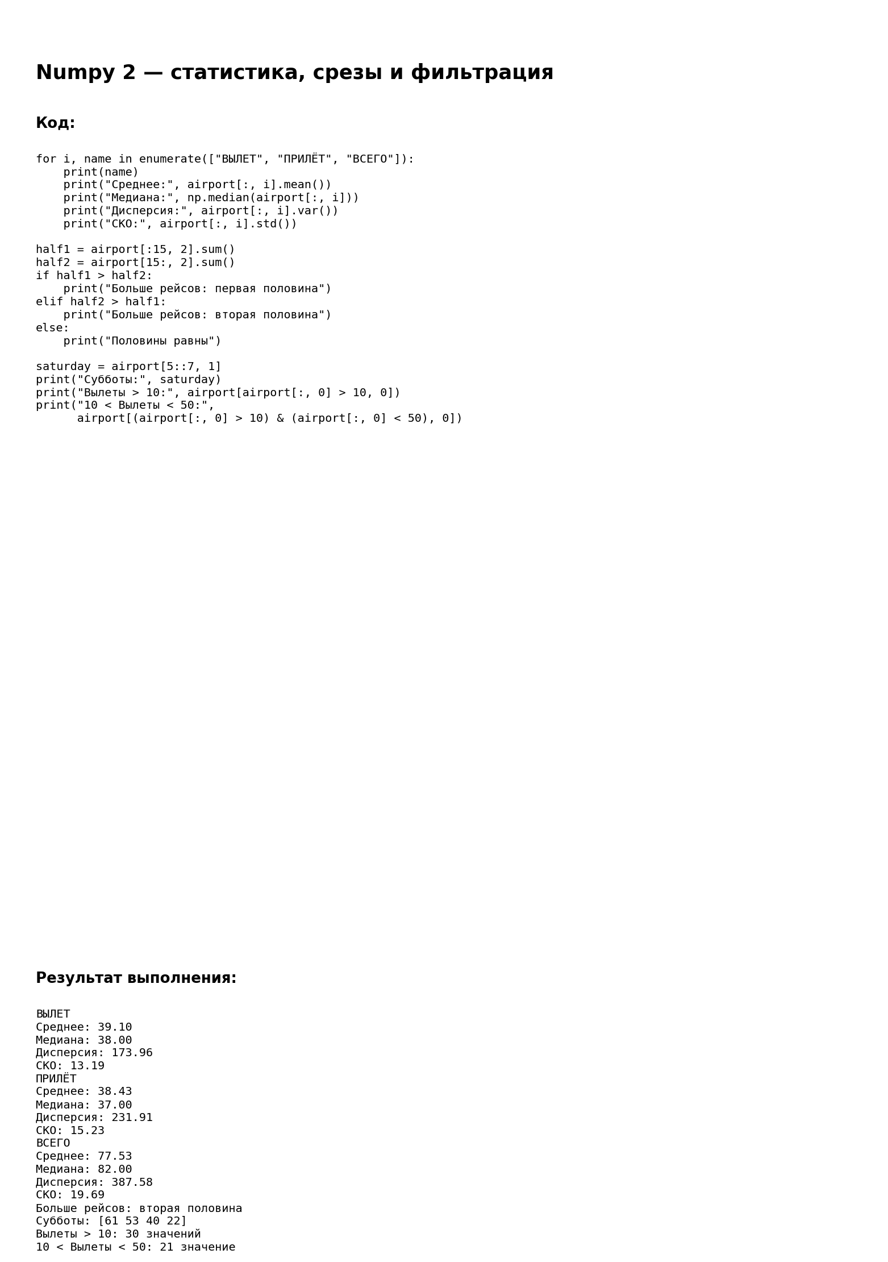
Рисунок 9 — статистические характеристики, срез суббот и булева фильтрация
Среднее число вылетов составило 39.10, прилётов — 38.43, а общее среднее число рейсов за день — 77.53. Суммарно за дни 1–15 получено 1159 рейсов, за дни 16–30 — 1167, поэтому больше рейсов пришлось на вторую половину месяца. Для суббот получен ряд [61, 53, 40, 22].
При фильтрации вылетов условие «больше 10» выполняется для 30 значений, а условие «больше 10, но меньше 50» — для 21 значений.

Часть 2. Операции над матрицами — модуль linalg
Создана квадратная матрица A размером 3×3. Случайные целые значения получены в диапазоне от 1 до 10 с тем же seed = 42, поэтому расчёт воспроизводим. Найдена сумма чётных элементов, вычислены произведение A·Aᵀ, обратная матрица и B = (A·Aᵀ)·(A·Aᵀ)⁻¹. После этого для матрицы A построена матрица миноров M.
np.random.seed(42)
A = np.random.randint(1, 11, size=(3, 3))
even_elements = A[A % 2 == 0]
even_sum = even_elements.sum()
AAT = A @ A.T
AAT_inv = np.linalg.inv(AAT)
B = AAT @ AAT_inv
M = np.empty_like(A, dtype=float)
for i in range(3):
for j in range(3):
minor = np.delete(np.delete(A, i, axis=0), j, axis=1)
M[i, j] = np.linalg.det(minor)
print("A:\n", A)
print("Чётные элементы:", even_elements)
print("Сумма чётных:", even_sum)
print("A @ A.T:\n", AAT)
print("(A @ A.T)^(-1):\n", np.round(AAT_inv, 4))
print("B:\n", np.round(B, 4))
print("det(B):", np.linalg.det(B))
print("M:\n", M)
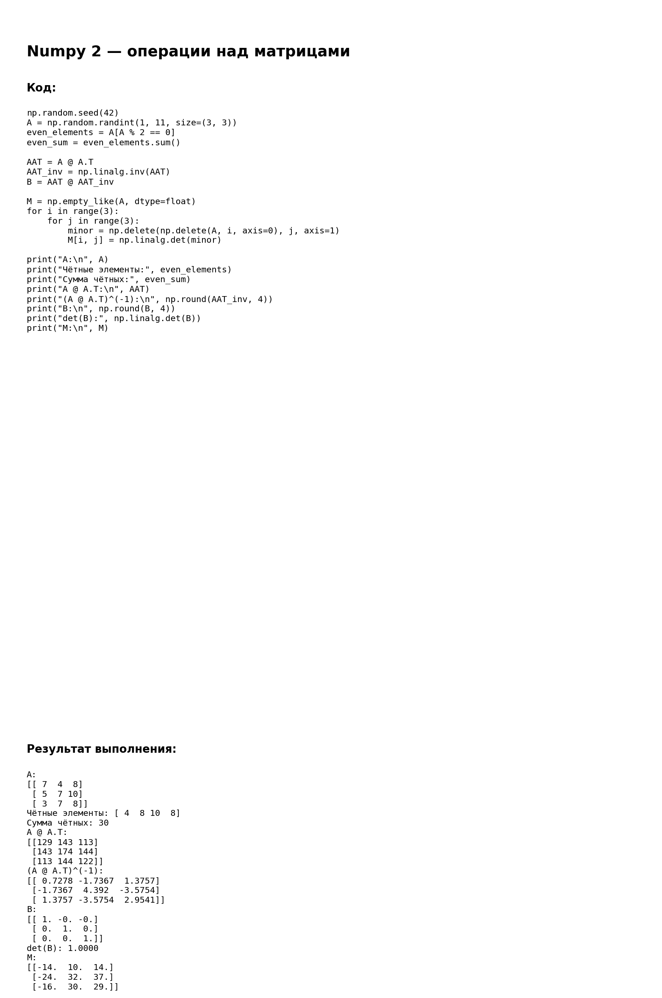
Рисунок 10 — операции над матрицами, обратная матрица и матрица миноров
Для матрицы A чётные элементы имеют значения [4, 8, 10, 8], их сумма равна 30. Произведение A·Aᵀ имеет вид:
[[129 143 113]
[143 174 144]
[113 144 122]].
При численном вычислении B получена единичная матрица с погрешностями порядка 10⁻¹⁴, а det(B) ≈ 1.0000. Матрица миноров:
[[-14. 10. 14.]
[-24. 32. 37.]
[-16. 30. 29.]]
Вывод. Выполнены все перечисленные задания: создан двумерный массив аэропорта из 30 строк и трёх столбцов, рассчитаны min/max и статистические показатели, применены срезы, if и булева фильтрация. Дополнительно выполнены матричные операции с использованием NumPy и модуля linalg, включая транспонирование, обращение, проверку произведения матрицы на обратную и построение матрицы миноров.

